หน้าปกนอก  
หน้าปกใน  
ภาษาไทย  
หน้าปกใน  
ภาษาอังกฤษ  
ใบรับรองปริญญานิพนธ์

บทคัดย่อภาษาไทย

เลขหน้าภาษาไทย ขอบด้านล่าง กึ่งกลาง ห่างขอบล่าง 0.5 นิ้ว

บทคัดย่อภาษาอังกฤษ

กิตติกรรมประกาศ

สารบัญ

หน้า

บทคัดย่อภาษาไทย ก

บทคัดย่อภาษาอังกฤษ ข

กิตติกรรมประกาศ ค

สารบัญ ง

สารบัญภาพ จ

สารบัญตาราง ฉ

บทที่ 1 บทนำ 1

1.1 ความเป็นมาและความสำคัญของปัญหา 1

1.2 วัตถุประสงค์ 4

1.3 ขอบเขตของโครงงาน 5

1.4 ผลที่คาดว่าจะได้รับ 6

บทที่ 2 ทฤษฎีและงานวิจัยที่เกี่ยวข้อง 7

บทที่ 7

บทที่ 3 ขั้นตอนการดำเนินงาน 9

งานวิจัย 9

บทที่ 4 ผลการดำเนินงาน 11

สรุปผล 11

บทที่ 5 สรุปผลและข้อเสนอแนะ 13

ข้อเสนอเนะ 13

บรรณานุกรม 15

ภาคผนวก 16

ประวัตินักศึกษา 17

สารบัญภาพ

ภาพที่ หน้า

1‑1 หน้าจอการตั้งค่าอุปกรณ์เครือข่าย 1

2‑1 ภาพหน้าจอ 6

3‑1 ภาพหน้าจอครั้งที่2 8

4‑1 ภาพหน้าจอครั้งที่4 10

5‑1 ภาพหน้าจอครั้งที่5 12

สารบัญตาราง

ตารางที่ หน้า

1.1 ข้อมูลนักศึกษา 2

2.1 ข้อมูลการเรียน 7

3.1 ตารางข้อมูล 9

4.1 ตารางข้อมูล 11

5.1 ตารางข้อมูล 13

# บทนำ

## ความเป็นมาและความสำคัญของปัญหา

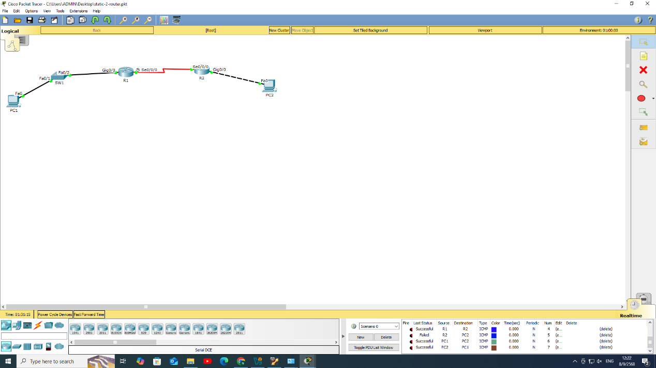

ภาพที่ 1‑1 หน้าจอการตั้งค่าอุปกรณ์เครือข่าย

ตารางที่ 1.1 ข้อมูลนักศึกษา

|  |  |  |  |  |  |
| --- | --- | --- | --- | --- | --- |
|  |  |  |  |  |  |
|  |  |  |  |  |  |
|  |  |  |  |  |  |

## วัตถุประสงค์

### เพื่อศึกษาและออกแบบระบบ

### เพื่อสร้างระบบสำหรับการทำงาน

### เพื่อให้เป็นต้นแบบการทำงาน

## ขอบเขตของโครงงาน

## ผลที่คาดว่าจะได้รับ

# ทฤษฎีและงานวิจัยที่เกี่ยวข้อง



ภาพที่ 2‑1 ภาพหน้าจอ

## เนื้อหา

ตารางที่ 2.1 ข้อมูลการเรียน

|  |  |  |  |  |  |
| --- | --- | --- | --- | --- | --- |
|  |  |  |  |  |  |
|  |  |  |  |  |  |
|  |  |  |  |  |  |

# ขั้นตอนการดำเนินงาน



ภาพที่ 3‑1 ภาพหน้าจอครั้งที่2

## งานวิจัย

ตารางที่ 3.1 ตารางข้อมูล

|  |  |  |  |  |  |
| --- | --- | --- | --- | --- | --- |
|  |  |  |  |  |  |
|  |  |  |  |  |  |
|  |  |  |  |  |  |

# ผลการดำเนินงาน



ภาพที่ 4‑1 ภาพหน้าจอครั้งที่4

## สรุปผล

ตารางที่ 4.1 ตารางข้อมูล

|  |  |  |  |  |  |
| --- | --- | --- | --- | --- | --- |
|  |  |  |  |  |  |
|  |  |  |  |  |  |
|  |  |  |  |  |  |

# สรุปผลและข้อเสนอแนะ



**ภาพที่ 5‑1** ภาพหน้าจอครั้งที่5

## ข้อเสนอแนะ

ตารางที่ 5.1 ตารางข้อมูล

|  |  |  |  |  |  |
| --- | --- | --- | --- | --- | --- |
|  |  |  |  |  |  |
|  |  |  |  |  |  |
|  |  |  |  |  |  |

บรรณานุกรม

ภาคผนวก

ประวัตินักศึกษา